Praktikum Algoritma Struktur Data

Nama: Marvelino Husca
NIM: 254107020184
Kelas: TI 1H

Jobsheet 2
Object
Percobaan 1
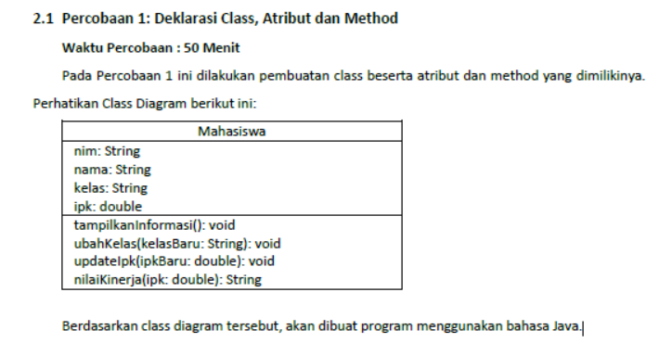
Hasil:
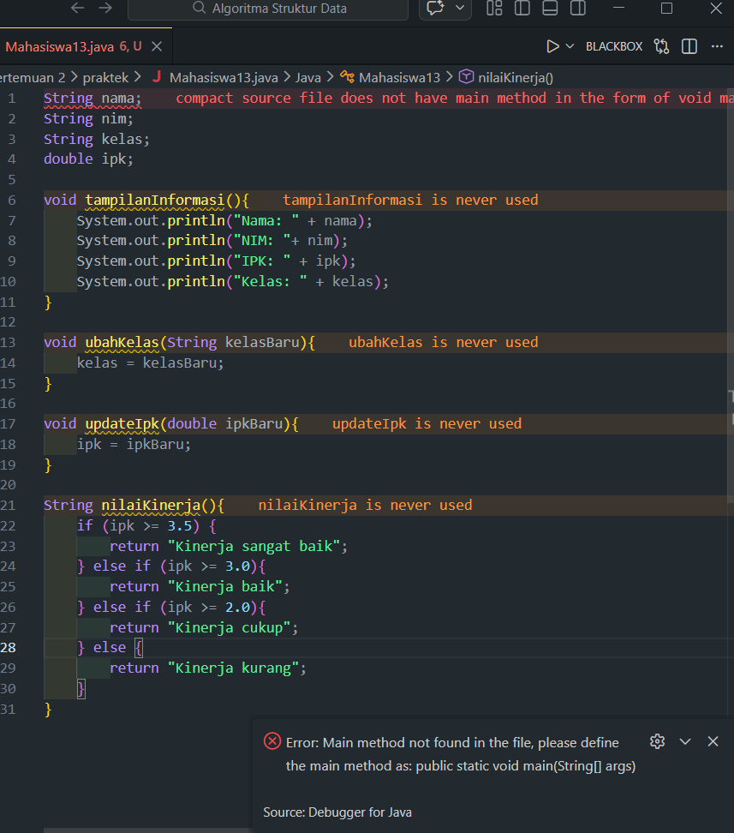
Pertanyaan:
- Sebutkan dua karakteristik class atau object!
- Class adalah blueprint atau template untuk menciptakan objek dan menginisialisasi atribut dan method yang dapat dilakukan oleh objek
- Object adalah entitas yang berjalan saat runtime dan menyimpan atribut serta method yang dibuat di class. Object menyimpan state dan identitas sendiri
- Perhatikan class Mahasiswa pada Praktikum 1 tersebut, ada berapa atribut yang dimiliki oleh class Mahasiswa? Sebutkan apa saja atributnya!
- Ada empat atribut, yaitu nama, nim, ipk dan kelas
- Ada berapa method yang dimiliki oleh class tersebut? Sebutkan apa saja methodnya!
- Ada empat method yaitu ubahKelas(), tampilanInformasi(), updateIpk(), dan nilaiKinerja()
- Perhatikan method updateIpk() yang terdapat di dalam class Mahasiswa. Modifikasi isi method tersebut sehingga IPK yang dimasukkan valid yaitu terlebih dahulu dilakukan pengecekan apakah IPK yang dimasukkan di dalam rentang 0.0 sampai dengan 4.0 (0.0 <= IPK <= 4.0). Jika IPK tidak pada rentang tersebut maka dikeluarkan pesan: "IPK tidak valid. Harus antara 0.0 dan 4.0". 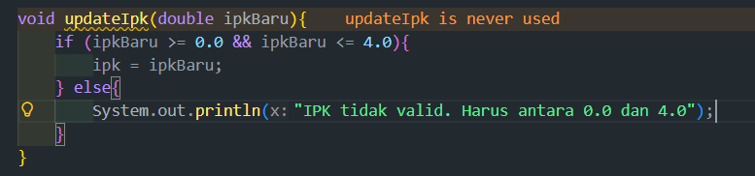
- Jelaskan bagaimana cara kerja method nilaiKinerja() dalam mengevaluasi kinerja mahasiswa, kriteria apa saja yang digunakan untuk menentukan nilai kinerja tersebut, dan apa yang dikembalikan (di-return-kan) oleh method nilaiKinerja() tersebut?
- Cara kerja method itu adalah mengecek ipk apakah diatas nilai 3.5 maka hasilnya adalah ”Kinerja sangat baik”, jika ipk diatas nilai 3 maka hasilnya adalah ”Kinerja baik”, jika ipk diatas nilai 2 maka hasilnya adalah ”Kinerja cukup”, dan selain itu hasilnya adalah Kinerja kurang

Percobaan 2
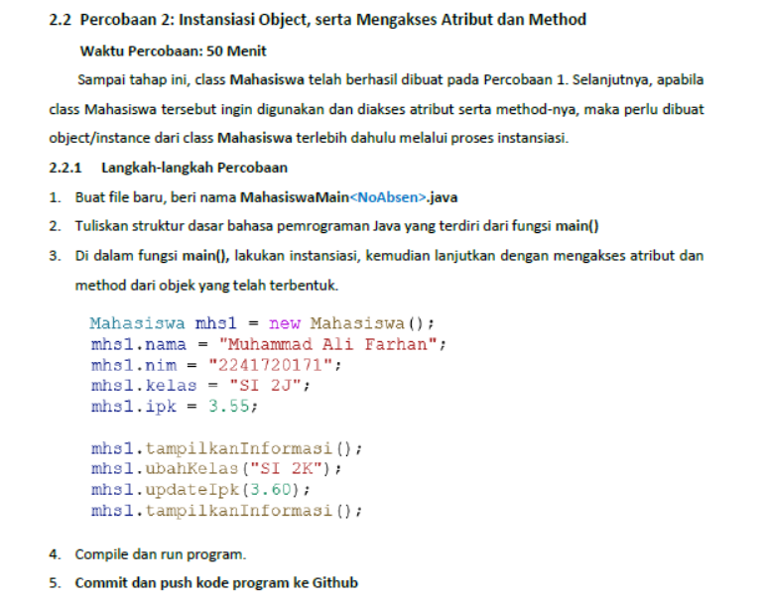
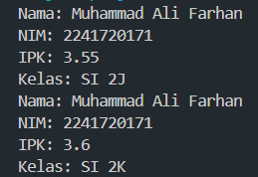
Pertanyaan:
- Pada class MahasiswaMain, tunjukkan baris kode program yang digunakan untuk proses instansiasi! Apa nama object yang dihasilkan?
- nama object yang dihasilkan adalah mhs1
- Bagaimana cara mengakses atribut dan method dari suatu objek?
- Dengan menambahkan titik setelah object, contohnya mhs1.nama
- Mengapa hasil output pemanggilan method tampilkanInformasi() pertama dan kedua berbeda?
- Karena method yang kedua dipanggil setelah melakukan perubahan pada atributnya

Percobaan 3
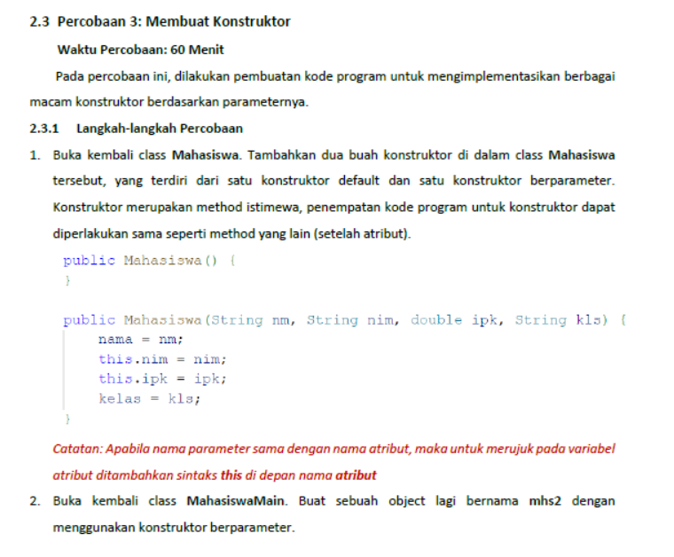
Pertanyaan:

